Axel, étudiant de 19 ans, a disparu à la sortie d'une discothèque
Axel Guerdin, 19 ans, a disparu dans la nuit du samedi 8 au dimanche 9 décembre à Strasbourg.
Ce soir là, cet étudiant en arts du cinéma a fait la fête avec des amis au Famous Club lounge situé près de la gare de Kehl, en Allemagne, à quelques mètres de Strasbourg, en France.
À la sortie de la discothèque, vers 1 h 30-2 h, il est parti à pied en direction de Strasbourg.
À 2 h 16, il a été vu sur des images de vidéosurveillance du côté français, au pied du pont du tram, dans le quartier du Port du Rhin. Depuis, on n'a plus aucun signe de vie.
Les bâtiments industriels situés aux alentours ont été fouillés et les bassins ont été sondés par les plongeurs. En vain.
Axel mesure 1,75 mètre. Il a les yeux verts, les cheveux châtain clair, courts et raides. Il a un grain de beauté sur le front. Au moment de sa disparition, il portait un pull-over bordeaux et un jean bleu.
Toute personne pouvant fournir des informations sur cette disparition peut appeler les enquêteurs au 0390231717.

Une ado de 15 ans vole la voiture de ses parents va en boîte, et percute un magasin
Les faits se sont déroulés dans la nuit de samedi à dimanche à Castres, dans le Tarn.
Une adolescente, âgée de 15 ans, a volé la voiture de ses parents et s'est rendue en discothèque avec deux copines.
Puis, lorsqu'elles ont quitté la boîte de nuit, la jeune fille a été prise en chasse par une voiture de police.
Paniquée, la jeune femme a perdu le contrôle du véhicule de ses parents et a percuté le magasin d’optique Krys situé en plein centre-ville de Castres.
Le choc a été tel que le véhicule a été renvoyé en face, contre l’enseigne Benetton.
Par chance, seule l’une des passagères a été blessée. Interpellée avant d’être remise en liberté, la jeune fille devra répondre de ses actes devant la justice.

Des lames de rasoir et de scalpel retrouvées scotchées sur un toboggan
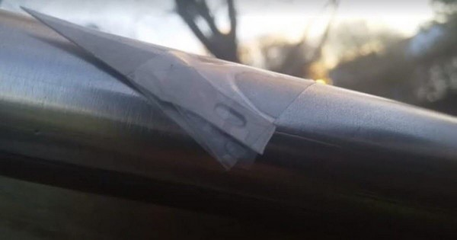
Des lames de rasoir et de scalpel ont été découvertes vendredi dans une aire de jeux pour enfants à Aughton, au Royaume-Uni.
Elles étaient scotchées sur un toboggan. Par chance, aucune personne n'a été blessée.
Une enquête a été ouverte par la police locale afin de retrouver le ou les auteurs de ces faits odieux.
«Nous demandons à tout le monde d'être vigilant et de vérifier tous les équipements de jeu avant de laisser votre enfant l'utiliser. Si quelqu'un a des informations à ce sujet, nous l'invitons à nous contacter dès que possible» a déclaré la police sur facebook.
En 2009, des adolescents avaient fait la même chose dans un parc de l’Illinois aux États-Unis. Un petit garçon avait été blessé.

